臺北市孔廟管理委員會【新聞稿】
發稿單位：臺北市孔廟管理委員會
發稿日期：113年4月 日
聯絡人：駱香芸、黃穗蘋、陳靖怡
聯絡電話：1999轉6230、(02)2592-3934
臺北孔廟考生祈福 攜手李亭香百年餅舖
特製如意包中糕 盼考生一舉高中
今年的考季陸續登場，這是一個充滿挑戰的時刻，需要克服壓力並發揮實力，臺北孔廟為增強考生信心，緩和緊張情緒，4月20日及21日週末的上午9時30分至12時，辦理「登科及第‧考生祈福」，由祭孔禮生將帶領考生們進行古禮祈福儀式。
活動期間內，參加考生祈福，憑本年度報考證明即可獲得限量專屬考生祈福禮。其中，臺北孔廟與大同區在地百年餅舖「李亭香」合作，結合孔廟建築裝飾上彩繪的如意紋飾，並選用包種茶粉特製成粽子造型的「如意包中糕」;考試最重要的黑色中性筆及電腦閱卷筆，孔廟也都準備了呢!今年是採用極簡文青風筆盒的登科及第「祈福文具組」，期盼考生們如心所願，下筆如有神助，包中自己理想的志願。
古禮祈福儀式只要簡單3步驟：服務臺報到、填寫祝禱卡後，於儀門下集合，祭孔禮生將帶領考生們進行祈福儀式。由鐘鼓齊鳴展開，禮生引領至大成殿內誠心祝禱。在大成殿外供桌上，設有祈福箱，投入填寫完成之祝禱卡，將願望化為文字傳達給至聖先師。邀請所有即將面臨考試的學子和家長們共同來參與，一起為考生們加油打氣。
臺北孔廟祝福所有考生答題順利、科科高分，與金榜零距離，最新活動訊息請上「臺北孔廟儒學粉絲團」或電洽02-2592-3934分機22陳小姐。
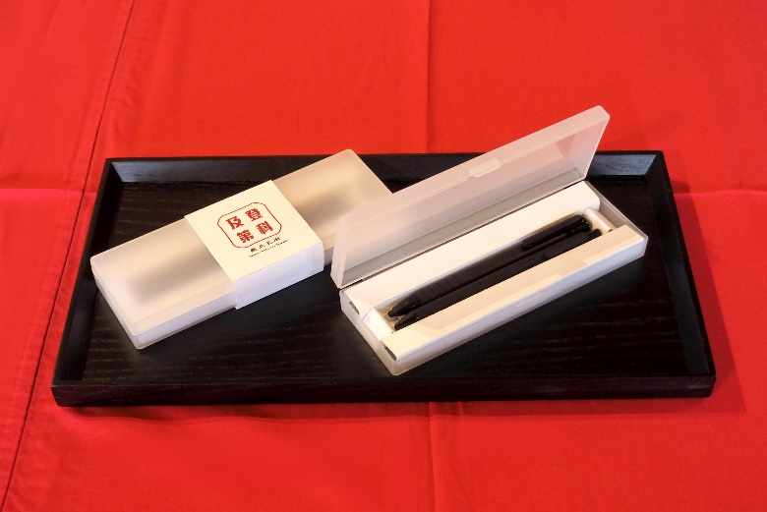 | 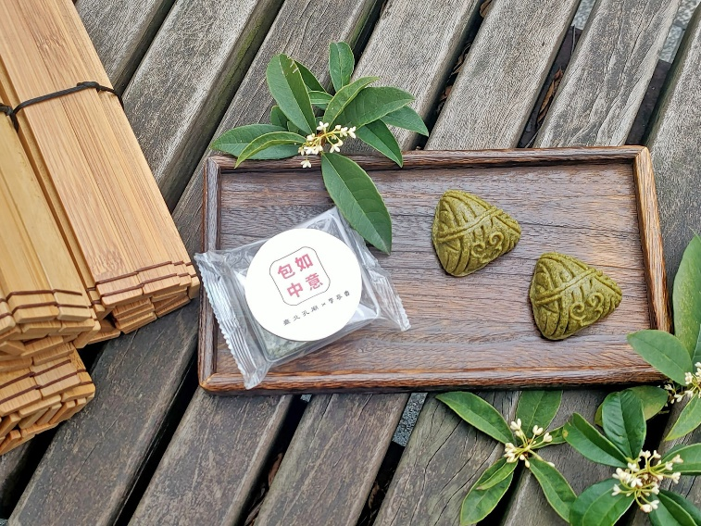
▲臺北孔廟限量祈福文具組，筆盒內含2B閱卷筆、中性筆 | ▲臺北孔廟與李亭香百年餅舖特製專屬考生「如意包中糕」
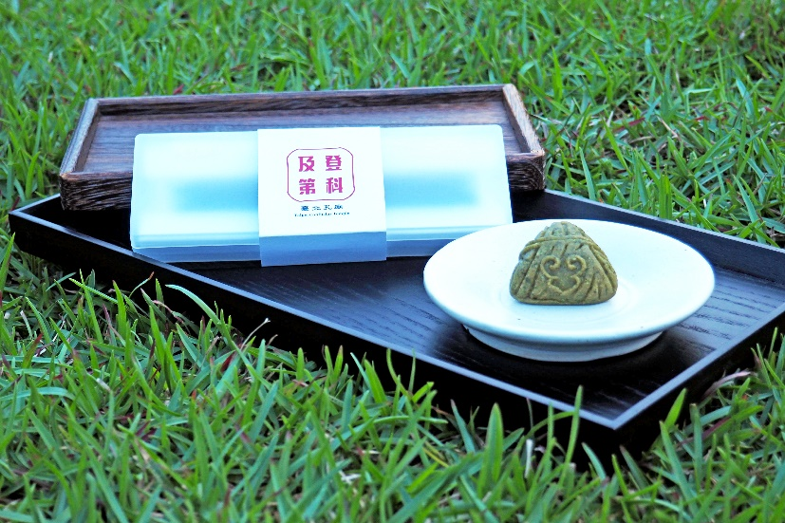 | 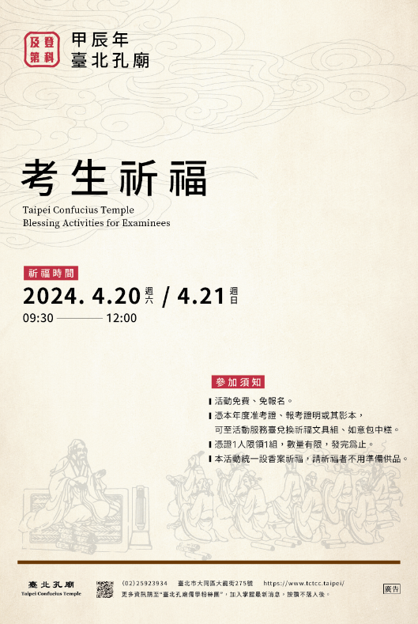
▲憑證(本年度准考證、報考證明或影本)兌換登科及第祈福文具組及如意包中糕 | ▲臺北孔廟考生祈福活動海報

